АДМИНИСТРАЦИЯ ШЕСТАКОВСКОГО СЕЛЬСКОГО ПОСЕЛЕНИЯ БОБРОВСКОГО МУНИЦИПАЛЬНОГО РАЙОНА
ВОРОНЕЖСКОЙ ОБЛАСТИ

П О С Т А Н О В Л Е Н И Е

от 07 февраля 2020 г. № 5

О присвоении адресных ориентиров
земельным участкам, образованным в
результате раздела земельного участка
с кадастровым номером 36:02:3900008:12,
расположенного по адресу: Воронежская
область, р-н Бобровский, с. Шестаково,
ул. Воронежская, 21

В соответствии с Земельным кодексом Российской Федерации от 25.10.2001 г. №136-ФЗ, в связи с упорядочением нумерации домовладений, зданий и помещений в с. Шестаково, администрация Шестаковского сельского поселения Бобровского муниципального района Воронежской области постановляет:
1. Присвоить земельным участкам, образованным в результате раздела земельного участка площадью 4300 кв.м. с кадастровым номером 36:02:3900008:12 расположенного по адресу: Воронежская область, р-н Бобровский, с. Шестаково, ул. Воронежская, 21 следующие адресные ориентиры:
- земельному участку площадью 2420 кв.м. присвоить адресный ориентир: Российская Федерация, Воронежская область, Бобровский муниципальный район, Шестаковское сельское поселение, с. Шестаково, ул. Воронежская, 23, согласно плану границ;
- земельному участку площадью 1880 кв.м. присвоить адресный ориентир: Российская Федерация, Воронежская область, Бобровский муниципальный район, Шестаковское сельское поселение, с. Шестаково, ул. Воронежская, 21, согласно плану границ.

2. Образуемые земельные участки расположены на землях населенных пунктов, предназначены для ведения личного подсобного хозяйства.
3. Постановление от 27 января 2020 №1 отменить.

Глава Шестаковского сельского поселения
Бобровского муниципального района
Воронежской области Н.В. Кривых

Приложение
к постановлению администрации
Шестаковского сельского поселения Бобровского муниципального района Воронежской области
от 07.04.2020 № 5

ПЛАН ГРАНИЦ
расположения земельных участков, образованных в результате раздела земельного участка с кадастровым номером 36:02:3900008:12, расположенного по адресу: Воронежская область, р-н Бобровский, с. Шестаково, ул. Воронежская, 21

Кадастровый номер исходного земельного участка: 36:02:3900008:12
Кадастровый квартал: 36:02:3900008
Обозначение земельного участка :12:ЗУ1
Категория земель: земли населенных пунктов
Разрешенное использование: Для ведения личного подсобного хозяйства
Адрес: Российская Федерация, Воронежская область, Бобровский муниципальный район, Шестаковское сельское поселение, с. Шестаково, ул. Воронежская, 23
Площадь: 2420 кв.м.
Территориальная зона: Ж1/1/4
Обозначение земельного участка :12:ЗУ2
Категория земель: земли населенных пунктов
Разрешенное использование: Для ведения личного подсобного хозяйства
Адрес: Российская Федерация, Воронежская область, Бобровский муниципальный район, Шестаковское сельское поселение, с. Шестаково, ул. Воронежская, 21
Площадь: 1880 кв.м.
Территориальная зона: Ж1/1/4

Геоданные :12:ЗУ1 Геоданные :12:ЗУ2
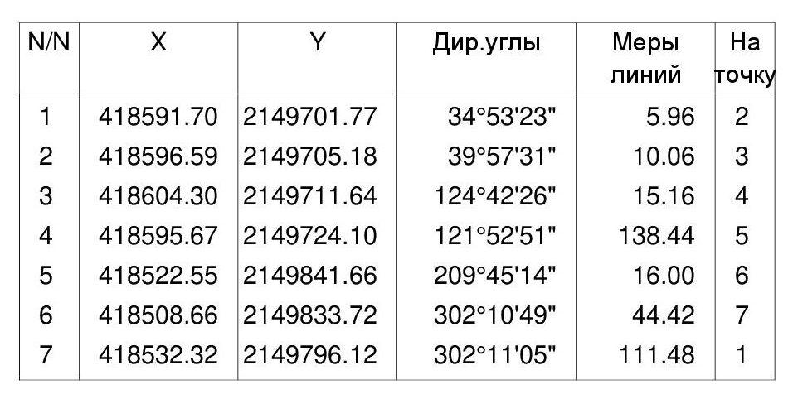
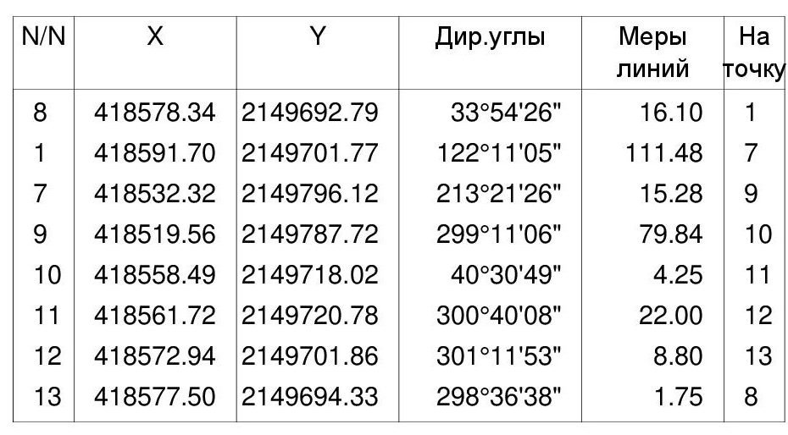

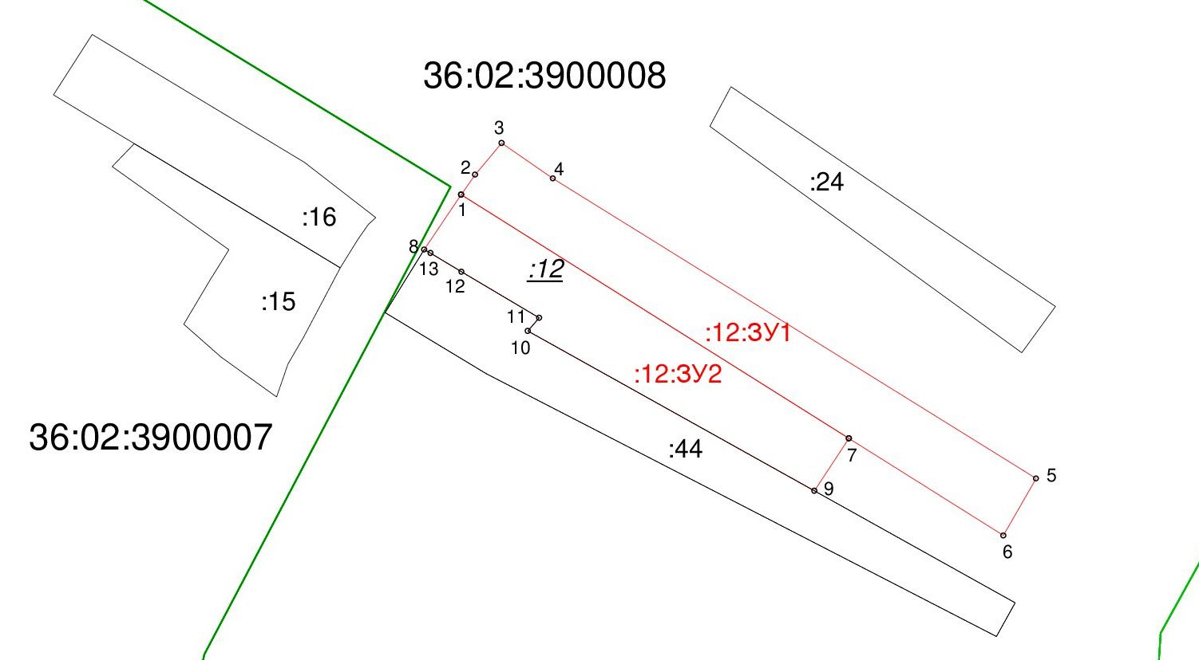

Условные обозначения:
Граница образуемого
земельного участка
Граница кадастрового
квартала
Масштаб 1:2000

